**CRM-СИСТЕМА**

**«ОФОРМЛЕНИЕ КРЕДИТНОЙ ЗАЯВКИ»**

**РАБОЧАЯ ДОКУМЕНТАЦИЯ**

**Руководство пользователя**

**Листов – 12**

Киров

2022

ОГЛАВЛЕНИЕ

1. НАЗНАЧЕНИЕ ПРОГРАММЫ 4

2. УСЛОВИЯ ПРИМЕНЕНИЯ ПРОГРАММЫ 4

3. РАБОТА ПРОГРАММЫ 4

3.1. ПРОВЕРКА РАБОТОСПОСОБНОСТИ ПРОГРАММЫ 4

3.2. ОПИСАНИЕ ДЕЙСТВИЙ ПОЛЬЗОВАТЕЛЯ 4

**Введение**

В данном документе приведено руководство пользователя по применению бизнес-процесса в CRM-системе «Оформление кредитной заявки». Местом тестирования и применения данного приложения является Колледж ВятГУ.

Система предназначена для автоматизации технологического процесса, чтобы осуществлять управление процессом (оформление кредитной заявки) без непосредственного участия человека. Система упрощает работу сотрудников организации и позволяет сконцентрировать внимание на важных моментах процесса.

Система может быть использована любым небольшим финансовым учреждением.

Пользователь должен иметь следующие навыки:

* навыки использования операционной системы MS Windows, начиная с 7 версии;
* навыки управления манипулятором типа «мышь» и ввода данных с клавиатуры.

1. Назначение программы

Наименование разрабатываемого бизнес-процесса: «Оформление кредитной заявки». Система предназначена для сотрудников финансовых учреждений, которые оформляют кредитные заявки.

1. Условия применения программы

К техническим средствам предъявляются следующие требования:

* IBM-совместимая электронная вычислительная машина;
* Микропроцессор с архитектурой x86 и частотой от 1 ГГц;
* Клавиатура и манипулятор типа «мышь»;
* - Операционная система MS Windows, начиная с 7 версии.

1. Работа программы
   1. Проверка работоспособности программы

Для проверки работоспособности программы необходимо запустить ELMA365 и зайти в учетную запись, используя логин и пароль сотрудника.

* 1. Описание действий пользователя

На рисунке 1 представлено оформление разделов и приложений (справочников). Раздел «Кредитная заявка» является основным в системе и содержит в себе все представленные на рисунке приложения.

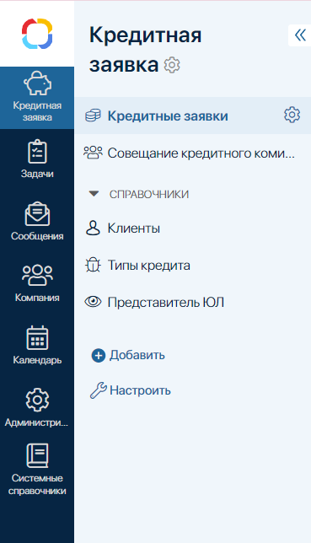

Рисунок 1 – Раздел «Кредитная заявка»

На рисунке 2 представлен интерфейс системы ELMA365, а конкретно, наполнение приложения «Кредитные заявки». На данной вкладке сотрудник компании может оформить новую заявку, нажав на кнопку «+Заявка» в правом верхнем углу. Также сотруднику представлены уже оформленные кредитные заявки и главная информация, отображённая в них.

Рисунок 2 – Интерфейс системы ELMA с заполненным приложением «Кредитные заявки»

На рисунке 3 представлена форма добавления новой кредитной заявки. В качестве юридической формы заявителя выбрано «Физическое лицо», следовательно, отображённые поля предусмотрены именно для физического лица. Также на форме можно создать или выбрать из существующих в системе тип кредита и клиента, в зависимости от выбора будут меняться различные условия (например, процентная ставка). Некоторые поля являются обязательными: «Юридическая форма заявителя», «Тип кредита», «Клиент», «Сумма кредита», «Срок займа», «Информация о цели кредита», «Залог». Если обязательные поля не заполнены, то заявку сохранить невозможно. Также некоторые поля рассчитываются по определённым формулам автоматически.

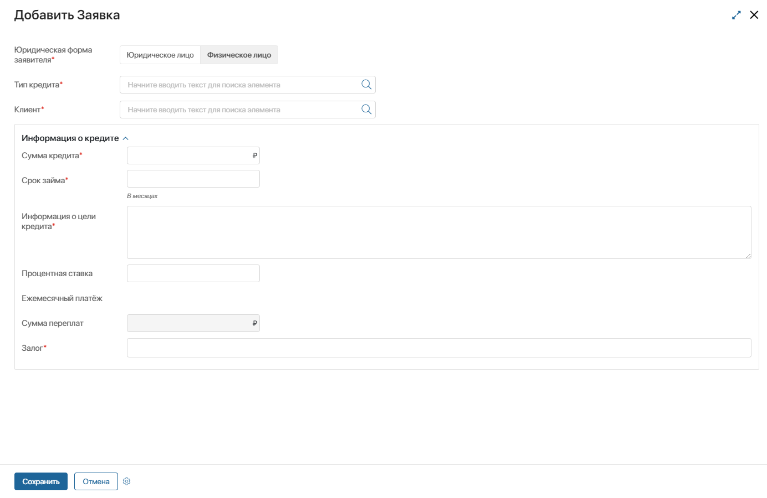

Рисунок 3 – Форма добавления новой кредитной заявки

При выборе юридической формы заявителя «Юридическое лицо» форма динамически измениться и ранее скрытые поля станут видны. Информация для юридических лиц должна будет заноситься в специально отведённой вкладке. Представителя юридического лица также можно либо создать, либо выбрать из уже существующих в системе. Некоторые поля являются обязательными: «Юридическая форма заявителя», «Тип кредита», «Представитель ЮЛ», «ИНН», «ОГРН», «БИК Банка», «Юридический адрес», «Фактический адрес», «Ежемесячный доход», «Ежемесячные расходы», «Корреспондентский счет», «Расчетный счет», «Сумма кредита», «Срок займа», «Информация о цели кредита», «Залог». Если обязательные поля не заполнены, то заявку сохранить невозможно.

На рисунке 4 показана форма создания кредитной заявки для юридеческого лица.

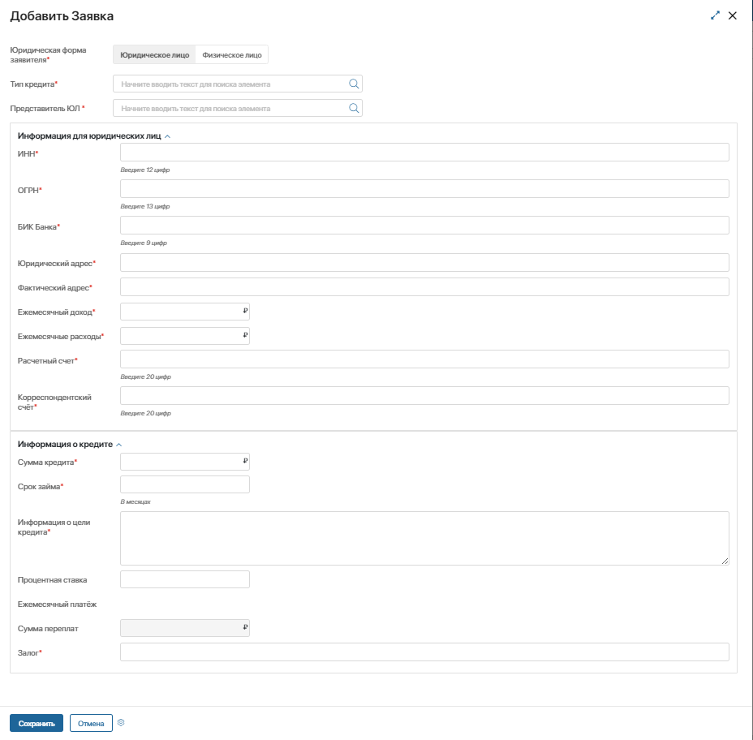

Рисунок 4 – Форма создания новой кредитной заявки для юридического лица

Приложение «Совещание кредитного комитета» представлено на рисунке 5. Данный справочник представляет из себя календарь, в котором можно отмечать необходимые события. В проектируемом бизнес-процессе при принятии решения по заявке автоматически создаётся событие встречи кредитного комитета, которое отображается в данном приложении.

Рисунок 5 – Приложение «Совещание кредитного комитета»

На рисунке 6 представлен справочник «Клиенты». В этом справочнике осуществляется добавление новых клиентов с помощью кнопки «+Клиент» и просмотр информации об уже существующих клиентах.

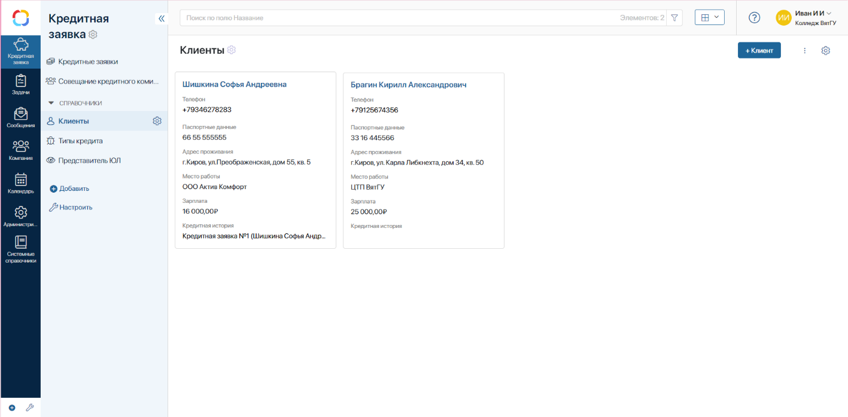

Рисунок 6 – Справочник «Клиенты»

На рисунке 7 представлена форма создания нового клиента. Некоторые поля являются обязательными: «ФИО», «Пол», «Дата рождения», «Телефон», «Электронная почта», «Паспортные данные», «Кем выдан», «Когда выдан», «Адрес регистрации», «Адрес проживания», «Место работы», «Зарплата». Если обязательные поля не заполнены, то заявку сохранить невозможно.

Рисунок 7 – Форма создания нового клиента

На рисунке 8 представлено приложение «Типы кредита». С помощью кнопки «+Тип» происходит добавление нового типа. На плитках представлены уже существующие типы кредита и главная информация о них.

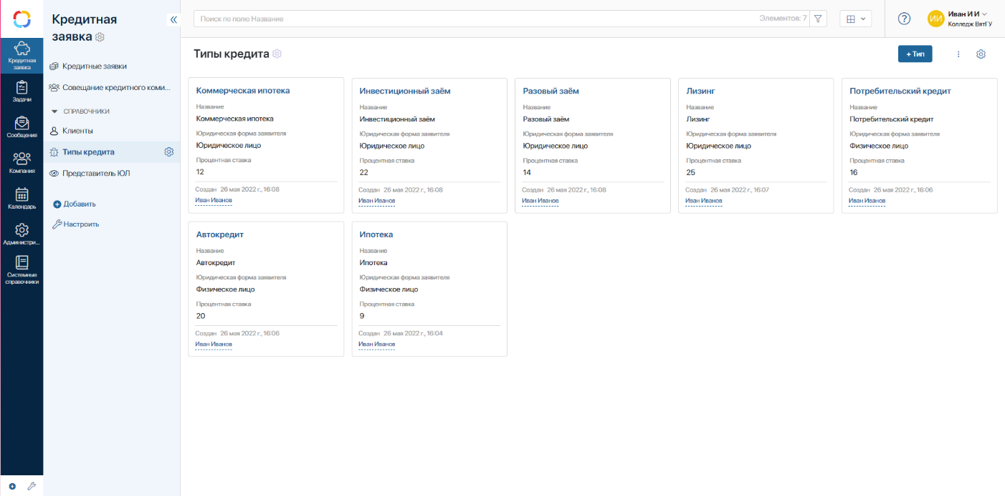

Рисунок 8 – Приложение «Типы кредита»

На рисунке 9 представлена форма создания типа кредита. Некоторые поля являются обязательными: «Название», «Юридическая форма заявителя», «Процентная ставка». Если обязательные поля не заполнены, то заявку сохранить невозможно.

Рисунок 9 – Форма создания типа кредита

На рисунке 10 представлено приложение «Представитель ЮЛ». С помощью кнопки «+Представитель ЮЛ» происходит добавление нового представителя юридического лица. На плитках представлены уже существующие представители ЮЛ и главная информация о них.

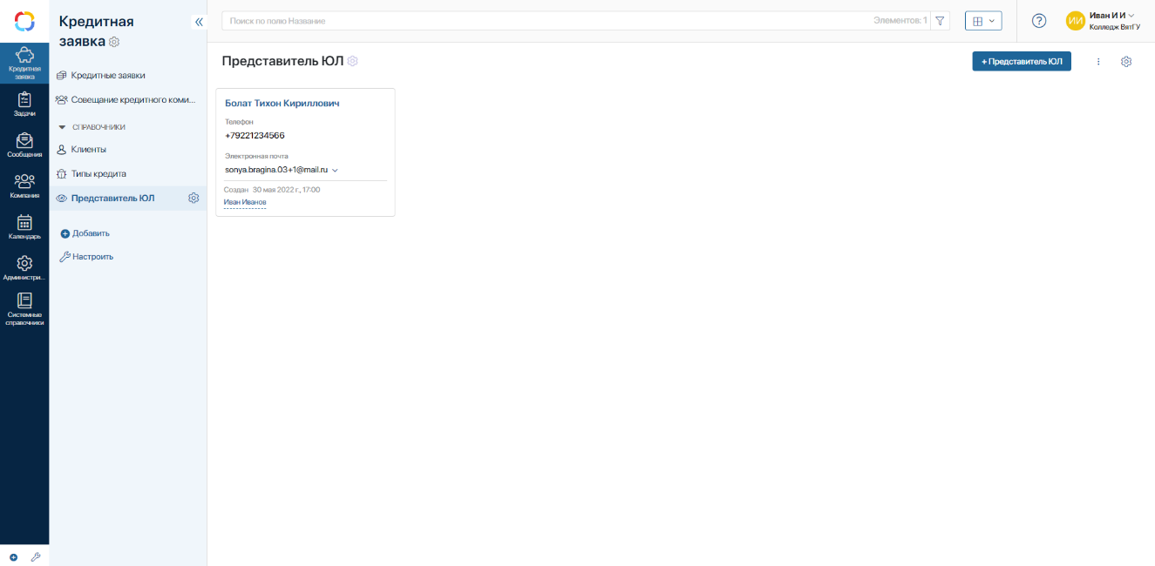

Рисунок 10 – Приложение «Представитель ЮЛ»

На рисунке 11 представлена форма создания нового представителя юридического лица. Некоторые поля являются обязательными: «ФИО», «Телефон», «Электронная почта». Если обязательные поля не заполнены, то заявку сохранить невозможно.

Рисунок 11 – Форма создания нового представителя ЮЛ